Памятка туристу по программе:
Долгожданный отпуск в Карелии

Номер телефона гида, который вы получите в смс, доступен с момента подачи автобуса и до 22 ч вечера
ПРИ БРОНИРОВАНИИ В ПРИМЕЧАНИЯХ К ЗАЯВКЕ НЕОБХОДИМО ОБЯЗАТЕЛЬНО ПРИСЛАТЬ АКТУАЛЬНЫЙ НОМЕР ТЕЛЕФОНА ТУРИСТОВ! На него накануне заезда c 19:00 до 22:00 будет направлена вся информация по встрече туристов в первый день тура. Информирование по последующим дням будет направляться также в смс-сообщениях накануне (иногда за день до) экскурсионного дня c 19:00 до 22:00.
Перед отъездом
Проверьте наличие следующих документов:
- Оригинал российского паспорта.
- Для граждан других стран: иностранный паспорт, миграционная карта.
- Свидетельство о рождении для детей до 14 лет.
- Медицинский полис.

Вещи в дорогу
Для основной программы:
- Наличные деньги, так как на объектах маршрута могут отсутствовать терминалы оплаты или интернет.
- Удобная обувь на плоской нескользящей подошве. Рекомендуем взять запасную сменную обувь.
- Так как погода в Карелии переменчива, желательно иметь при себе дождевик или зонт.
- К вечеру и во время поездки по воде может быть прохладно, рекомендуем взять теплую одежду по сезону.
- Репелленты (средства от насекомых).
- Солнцезащитные средства.
- Необходимые медикаменты.
- Страховка от невыезда. На случай, если у вас не получится поехать в тур. Страховку можно оформить у менеджера.

Для дополнительных программ:
- При посещении монастырей соблюдаются правила: отсутствие головных уборов у мужчин, наличие платков и юбок у женщин. Не разрешается открытая одежда: шорты, майки, короткие юбки и т.п.

Заселение в отель
Время заселения с 14:00, время выселения – 12:00.
В программе тура:
1 ДЕНЬ | В первый день тура вас ожидает экскурсионная программа по пути из Санкт-Петербурга в Петрозаводск. Накануне вы получите информацию в SMS-сообщении: место и время встречи, ФИО гида и данные для связи.  Если вам не пришло SMS-сообщение, свяжитесь с агентством, где Вы приобретали тур, и уточните информацию.  Место посадки: г. СПб, м. пл. Восстания, Лиговский пр. 10, гостиница «Октябрьская».  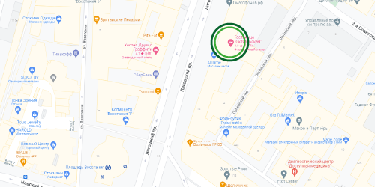  Далее экскурсионная программа с гидом-сопровождающим.  Вечером заселение в отель. Ваш отель в автобусе вам сообщит гид.
2 ДЕНЬ | Завтрак в отеле.  Программа на выбор.  Вариант 1  Программа с гидом-сопровождающим.  Вариант 2  Программа с посещением музея деревянного зодчества «Кижи» (приобретается по желанию за доп. плату). Посадка на метеор на Кижи осуществляется по ваучеру, который вы получите в отеле на ресепшене.  Самостоятельное прибытие на причал Александровской пристани.  Адрес причала: Александровская пристань, ориентир – г. Петрозаводск, проспект Карла Маркса, 1А/6.  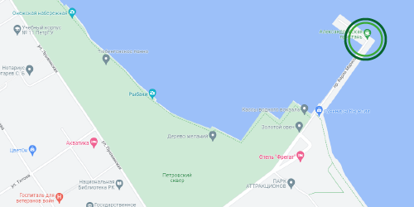  На пристань вы приходите с ваучером. Ваучер отдаете при посадке на метеор. С комфортом добираетесь до острова Кижи по водам Онежского озера. На острове вас встретит гид.  Далее экскурсия по острову. По окончании экскурсионной программы вы вернетесь на причал и отправитесь на метеоре в Петрозаводск.  Свободное время для прогулки по городу.  Вы самостоятельно добираетесь до отеля, в котором проживаете.
3 ДЕНЬ | Завтрак в отеле (включен в стоимость тура). Выезд из отеля с вещами (освобождение номеров).  Освобождение номеров происходит по мировым стандартам – до 12:00. На это время для вас будет заказан трансфер до загородной турбазы, где вы будете проживать далее.
4 ДЕНЬ | Завтрак в отеле (включен в стоимость тура).  Во второй день вы сможете сами выбрать программу или отдохнуть в загородной турбазе.  В этот день все развлечения приобретаются по желанию за дополнительную плату.  Если вы приобрели одну из доп. услуг, смс о времени отправления вам будет отправлено накануне вечером с 19:00 до 21:00.
5 ДЕНЬ | Завтрак в отеле (включен в стоимость тура). Выезд из отеля с вещами.  Освобождение номеров происходит по мировым стандартам – до 12:00. На это время для вас будет заказан трансфер до ж/д вокзала Петрозаводска.

Желаем вам приятного путешествия и хорошего настроения!

